2. 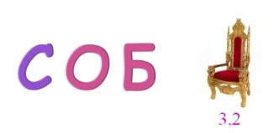
3. Название общины на Руси:
а) вервь б) сход в) вече г) мир

2
3. К восточным славянам относятся племена:
а) хазары, печенеги, половцы
б) поляне, древляне, дреговичи
в) торки, ливы, пруссы
Решите ребусы

